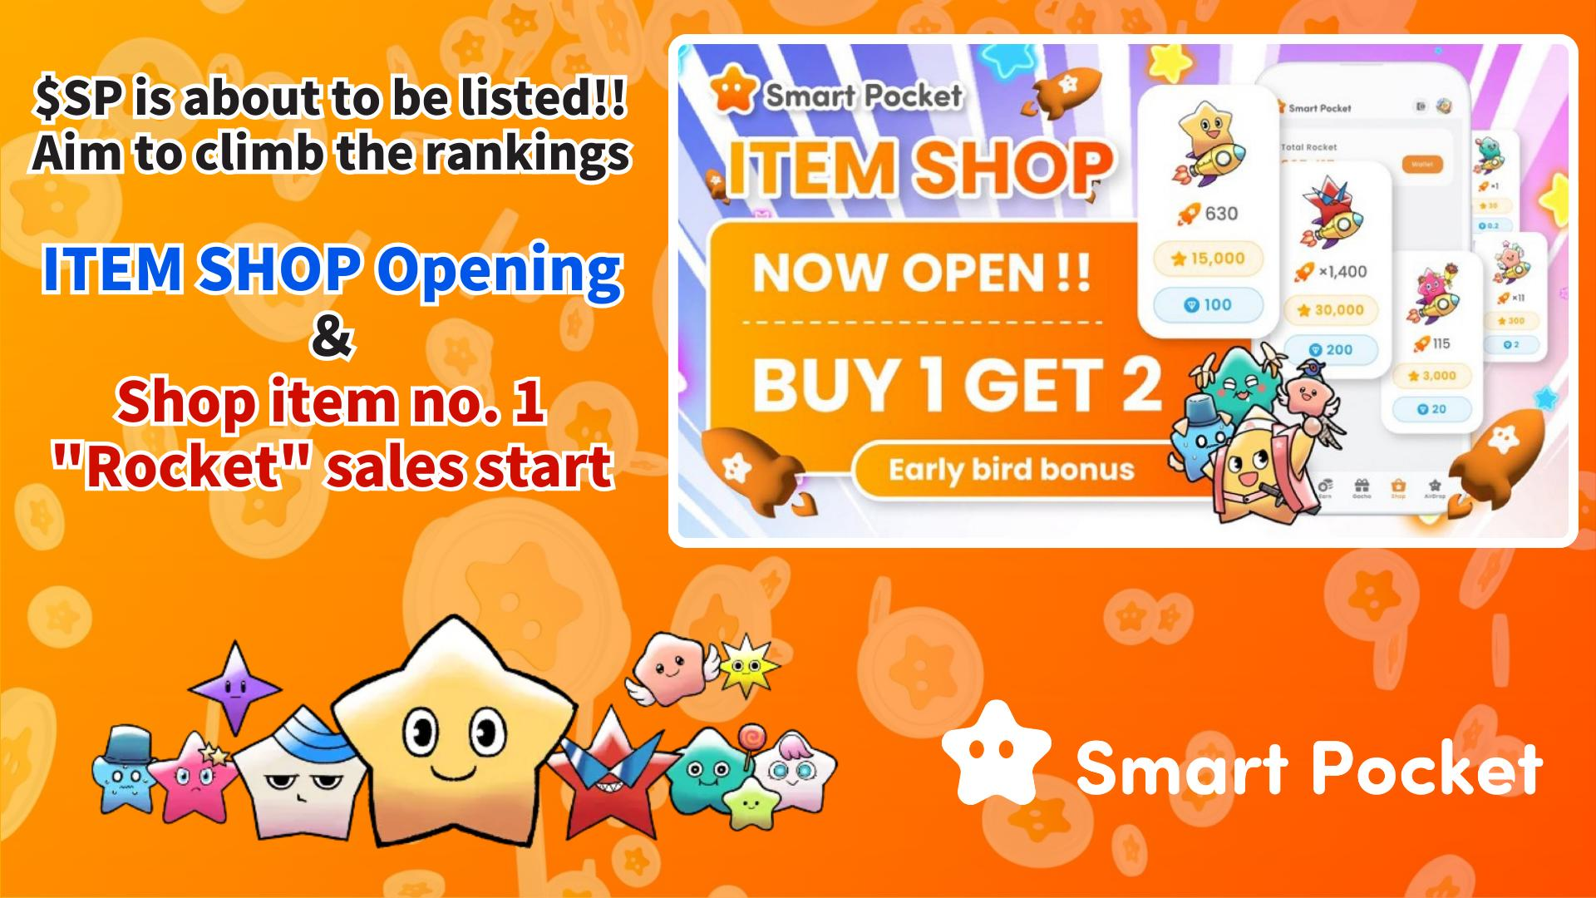

**Lancio dell'articolo 'Rocket' nel Negozio ITEM: Scala la classifica con l'arrivo di $SP!**

# Introduzione

Ciao a tutti!  
  
Con il lancio dell'"ITEM Shop", l'entusiasmo è alle stelle! Oggi vi presentiamo il primo articolo del negozio, "Rocket". Con l'imminente quotazione di $SP, la competizione per la classifica si fa sempre più accesa. Ecco una guida completa su questo importante oggetto!  
https://x.com/smapocke/status/1914983852168339756

# Indice dei contenuti

* Cos'è il Shop?
* Cos'è Rocket?
* Come acquistare Rocket
* ① Pagamento con Telegram Stars
* ② Pagamento con monete TON
* Prospettive dopo il lancio di Rocket
* Offerte segrete
* Riepilogo

# Cos'è il Shop?

Il Shop è un negozio in-app all'interno dell'app "Smart Pocket" dove puoi acquistare vari articoli utilizzabili per funzioni come il Gacha. Al momento, il primo prodotto disponibile è il "Rocket".  
  
Maggiori informazioni sul Shop:  
https://note.com/japan_dao/n/nee8e860a6e5a

# Cos'è Rocket?

"Rocket" è un oggetto che consente agli utenti di far girare il "Gacha" liberamente, cosa che prima richiedeva l'accumulo di punti.  
  
Maggiori informazioni sul Gacha:  
https://note.com/japan_dao/n/nc9e036af5369

# Come acquistare Rocket

## ① Pagamento con Telegram Stars

1. Aprire l'app Smart Pocket  
2. Selezionare la scheda Shop  
3. Selezionare la quantità desiderata  
4. Premere il pulsante di pagamento tramite Telegram Stars  
5. Nella finestra pop-up, selezionare "Conferma e Paga"  
* Se si dispone di Telegram Stars sufficienti, l'acquisto viene completato  
6. In caso contrario, l'app guiderà all'acquisto di più Telegram Stars  
7. Completare il pagamento tramite metodi di pagamento mobile

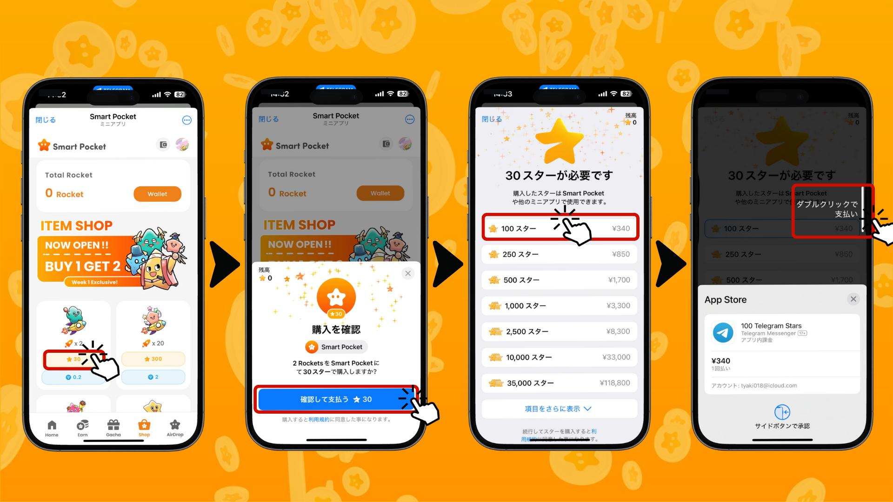

8. Dopo l'acquisto, il numero di Rocket acquistati verrà visualizzato nella sezione "Total Rocket" e aggiornato nel Portafoglio e nella pagina Gacha  
9. Premere il pulsante blu (1 o 10 volte) per far girare il Gacha  
* Il pulsante arancione è riservato ai Gacha basati su punti

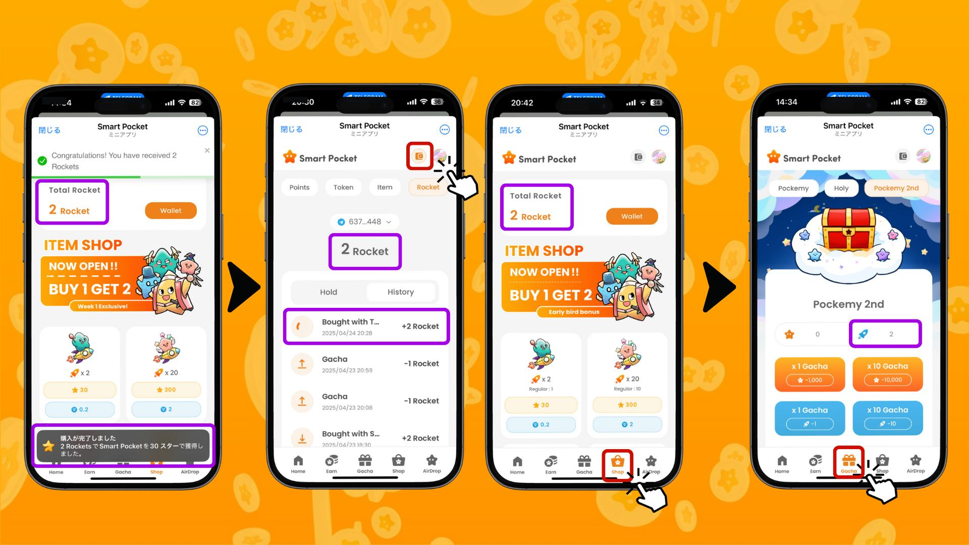

## ② Pagamento con monete TON

Preparazione:  
È necessario creare un portafoglio Tonkeeper e depositare monete TON.  
  
* Se non hai ancora Tonkeeper, puoi crearlo tramite l'app Smart Pocket  
* In Giappone, le monete TON sono disponibili su exchange come OKJ e Bitpoint

Passaggi:  
1. Aprire l'app Smart Pocket  
2. Selezionare la scheda Shop  
3. Selezionare la quantità desiderata  
4. Premere il pulsante di pagamento TON (simbolo diamante)  
5. Connessione automatica a Tonkeeper  
6. Far scorrere la freccia blu verso destra per confermare  
7. Inserire il codice PIN di Tonkeeper  
8. Verificare la diminuzione del saldo

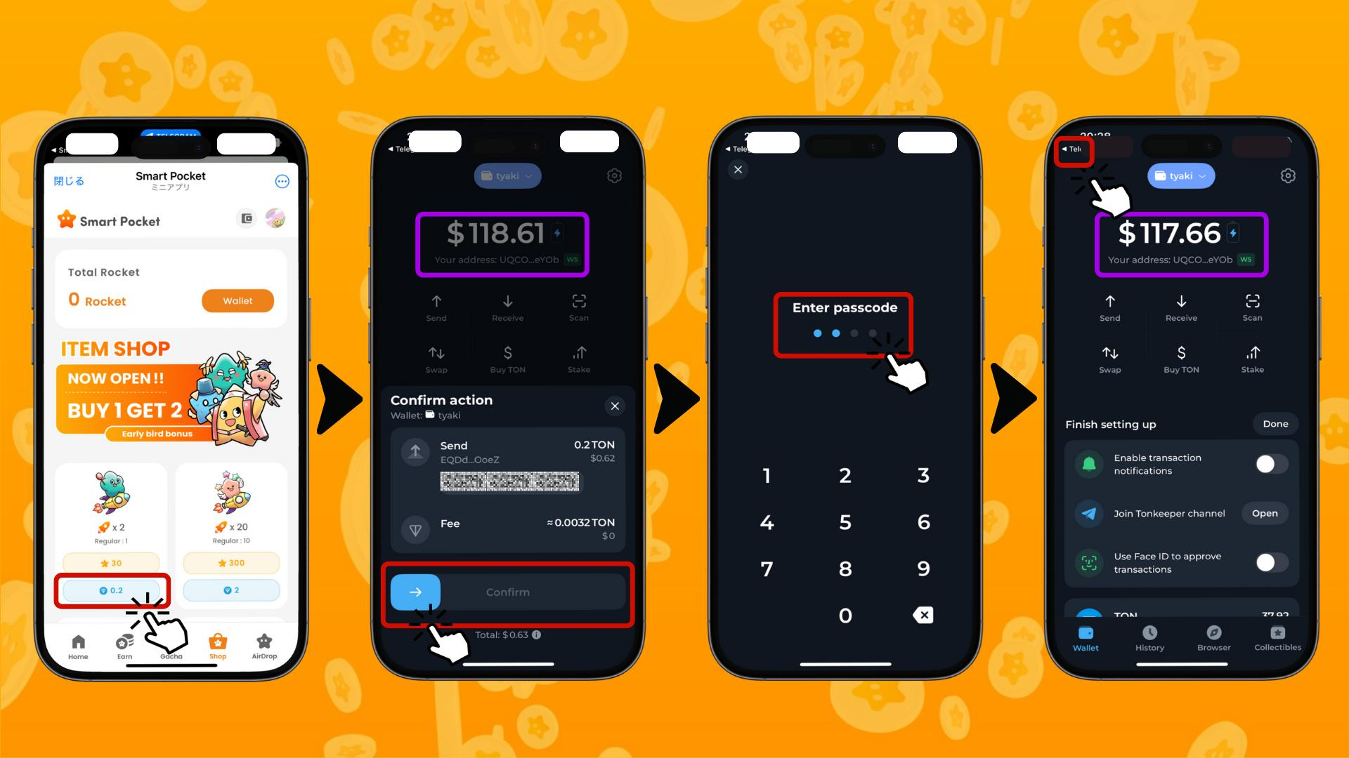

9. Tornare all'app Smart Pocket e controllare la dicitura "Completed"  
10. Selezionare "History" per visualizzare lo storico degli acquisti e dell'uso di Rocket  
11. Il numero totale di Rocket sarà aggiornato nella sezione "Total Rocket" e sulla pagina Gacha  
12. Premere il pulsante blu (1 o 10 volte) per far girare il Gacha!  
* Il pulsante arancione è solo per Gacha basati su punti

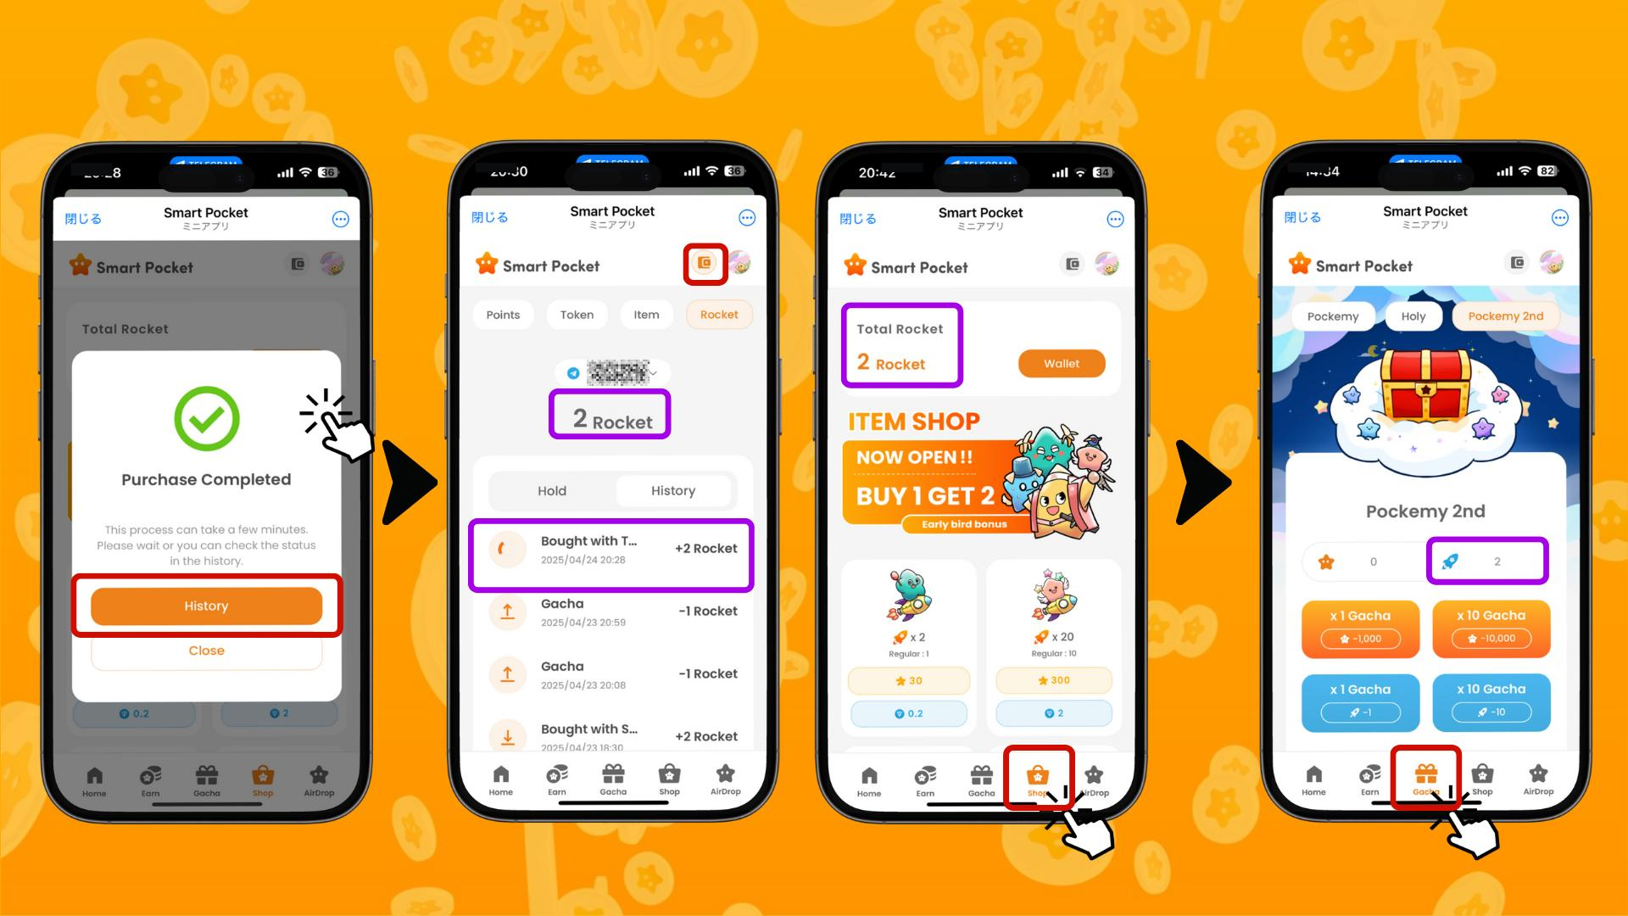

# Prospettive dopo il lancio di Rocket

Anche se il gioco resta divertente gratuitamente, l'opzione "Rocket" rende la competizione per la classifica dell'airdrop di $SP ancora più accesa. Poiché la maggior parte degli utenti ha iniziato nello stesso periodo, si prevede una classifica molto serrata.  
  
Dopo l'introduzione del sistema di rarità con Pockemy 2nd, anche un singolo articolo extra può fare la differenza. Gli utenti storici hanno un vantaggio, ma con Rocket anche i nuovi utenti hanno ora possibilità di scalare la classifica.  
  
Inoltre, dopo l'airdrop di $SP, mantenendo i propri $SP sarà possibile ricevere nuovi token come $BGR e $GON, con altri in arrivo.  
  
Smart Pocket sta costruendo un ecosistema economico dove si può iniziare gratuitamente e crescere il proprio patrimonio.

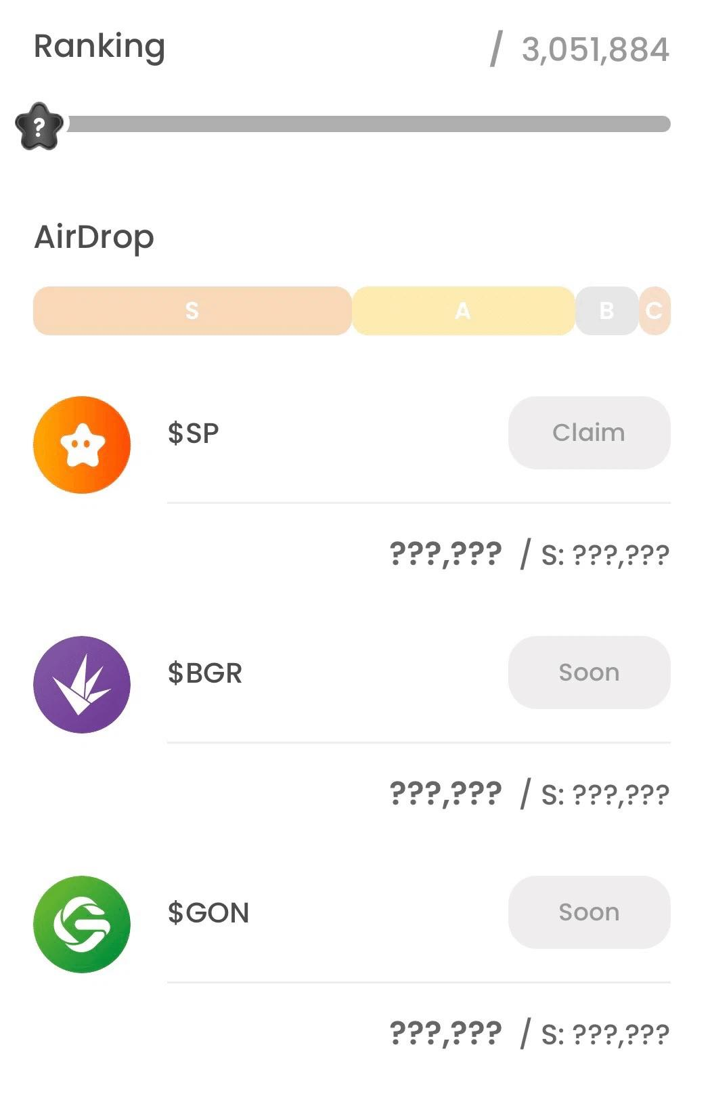

# Offerte segrete

Per celebrare l'apertura del Shop e il lancio di Rocket, è in corso una campagna "BUY1 GET2" valida solo per una settimana! Con 0,1 TON o 30 Telegram Stars, potrai ottenere 2 giri di Gacha invece di 1. Approfittane per prendere vantaggio!

# Riepilogo

Cosa ne pensate di "Rocket"?  
  
Porta nuova eccitazione e dinamismo alla competizione in classifica. Gioca responsabilmente e goditi la tua esperienza con Smart Pocket!  
  
📢 Ultime Informazioni 📢  
- Sito ufficiale Smart Pocket: https://smapocke.com/  
- Discord ufficiale Smart Pocket: https://discord.com/invite/smartpocket  
- Account X ufficiale Smart Pocket: https://x.com/smapocke  
- Account X ufficiale Pockemy: https://x.com/p